Пояснювальна записка

до проєкту рішення селищної ради «Про звіт селищної ради про виконання місцевого бюджету Овідіопольської селищної територіальної громади
за 9 місяців 2023 року»

До зведеного бюджету громади за 9 місяців 2023 року надійшло коштів у сумі 143 332 531,48 грн.
Структуру селищного бюджету складають:
- податки, збори та неподаткові платежі – 100 351 933,79 грн., або 70,0% обсягу селищного бюджету;
- офіційні трансферти – 42 980 597,69 грн., або 30,0% обсягу селищного бюджету.

Дохідна частина місцевого бюджету Овідіопольської селищної територіальної громади
До загального фонду селищного бюджету (без трансфертів) надійшло 97 594 940,41 грн. Виконання планових призначень за 9 місяців 2023 року склало 103,2% додатково отримано коштів у сумі 3 058 390,41 грн., у тому числі:
Податок та збір на доходи фізичних осіб виконаний на 104,1% до планових призначень звітного періоду. При плані – 50 062 900 грн., фактично надійшло – 52 114 027,16 грн., перевиконання становить 2 051 127,16 грн.
Акцизний податок з вироблених в Україні підакцизних товарів (пальне) виконаний на 108,1% до планових призначень звітного періоду. При плані – 654 000 грн., фактично надійшло – 707 276,40 грн.
Акцизний податок з ввезених на митну територію України підакцизних товарів (пальне) виконаний на 100,9% до планових призначень звітного періоду. При плані – 2 442 400 грн., фактично надійшло – 2 464 569,09 грн.
Акцизний податок з реалізації виробниками та/або імпортерами, у тому числі в роздрібній торгівлі тютюнових виробів, тютюну та промислових замінників тютюну, рідин, що використовуються в електронних сигаретах виконаний на 105,3% до планових призначень звітного періоду. При плані – 1 590 000 грн., фактично надійшло – 1 675 033,60 грн.
Акцизний податок з реалізації суб'єктами господарювання роздрібної торгівлі підакцизних товарів виконаний на 106,4% до планових призначень звітного періоду. При плані – 1 252 600 грн., фактично надійшло – 1 333 228,16 грн.
Податок на майно виконаний на 102,5% при плані 26 291 100 грн., надходження склали суму 26 957 142,90 грн., в тому числі:
- податок на нерухоме майно надійшло 1 099 122,84 грн., при плані 993 100 грн., або 110,7% до планових призначень звітного періоду;
- плати за землю надійшло 25 855 936,73 грн., або 102,2% до планових призначень звітного періоду 25 298 000 грн.
Єдиний податок надійшов у сумі 9 953 250,71 грн., при плані 9 939 000 грн., виконання забезпечено на 100,1%.
Плата за надання інших адміністративних послуг виконана на 101,3%, при плані на звітний період 1 303 300 грн., надходження склали суму 1 320 115,52 грн.
Інших надходжень до селищного бюджету надійшло у сумі 1 069 626,87 грн.

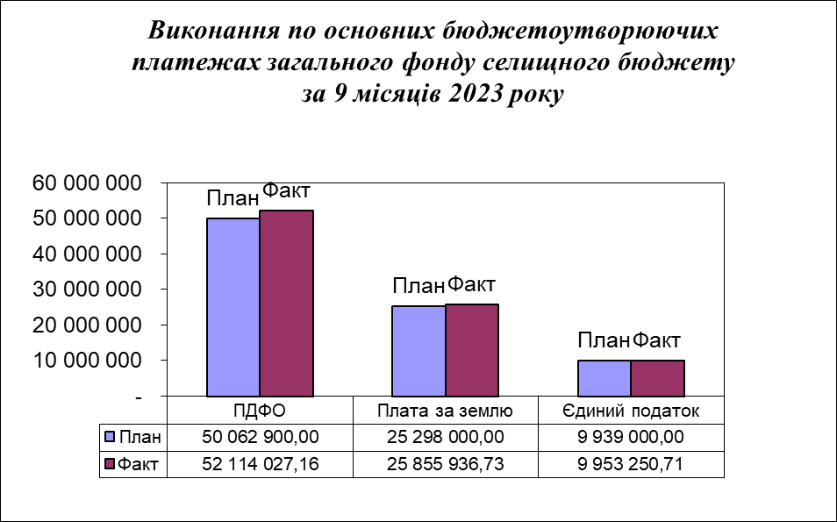

До спеціального фонду селищного бюджету надійшло коштів у сумі 2 756 993,38 грн., в тому числі: власних надходжень бюджетних установ у сумі 2 704 825,68 грн.
Інша субвенція до селищного бюджету з інших місцевих бюджетів надійшла в сумі 3 991 656,69 грн.

Видаткова частина місцевого бюджету Овідіопольської селищної територіальної громади
Видатки селищного бюджету за 9 місяців 2023 року склали 134 958 668,42 грн., або 67,7% річного плану.
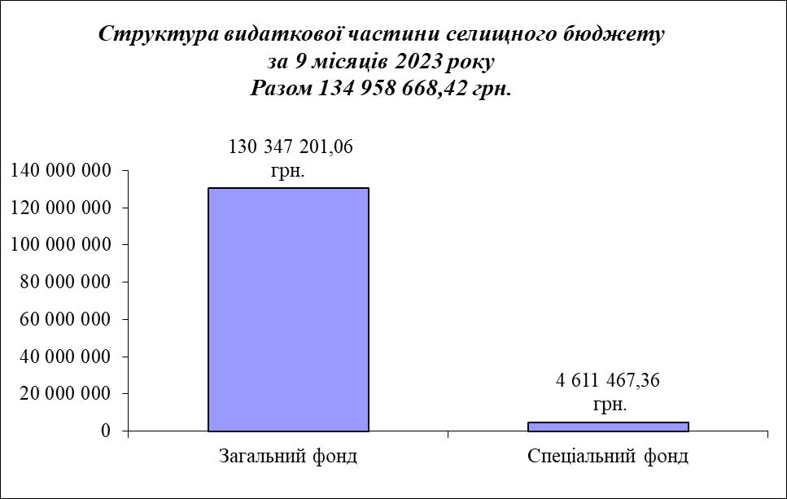
По загальному фонду фінансування видатків становить 130 347 201,06 грн. (69,0% річних призначень).
По спеціальному фонду видаткова частина становить 4 611 467,36 грн. (43,7% річних призначень).
На поточні видатки спрямовано 132 439 913,55 грн. (98,1% усіх видатків), на капітальні видатки 2 518 754,87 грн. (1,9% усіх видатків) загального та спеціального фондів разом.
Фінансування з селищного бюджету видатків на виплату заробітної плати, енергоносіїв, продуктів харчування, медикаментів протягом звітного періоду поточного року забезпечувалось своєчасно, відповідно до кошторисних призначень та заявок на фінансування головних розпорядників коштів.
На спожиті бюджетними установами енергоносії за 9 місяців 2023 року з селищного бюджету спрямовано 5 652 057,56 грн., у тому числі на:
- водопостачання – 400 648,59 грн. (7,1%);
- електроенергію – 2 219 192,63 грн. (39,3%);
- природний газ – 2 956 754,70 грн. (52,3%);
- оплату інших енергоносіїв – 75 461,64 грн. (1,3%).

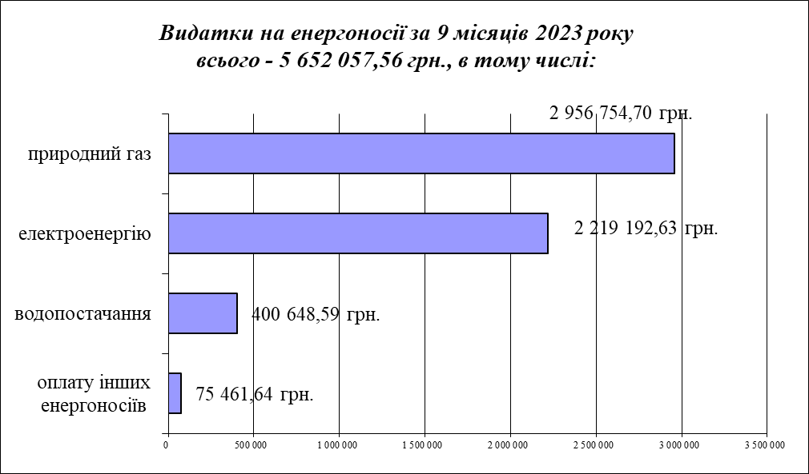
Структура селищного бюджету та видатки за головними розпорядниками коштів місцевого бюджету (ГРК)
За головним розпорядником - Селищна рада видатки за 9 місяців 2023 року склали суму 32 029 015,12 грн., з них: апарат 11 902 316,29 грн., соціальний захист 2 277 366,04 грн., благоустрій 2 156 403,55 грн., матеріальний резерв 1 666 254,97 грн., інші видатки 660 472,37 грн., дотація комунальним підприємствам та установам 13 366 201,90 грн., в тому числі:
- КУ Овідіопольської селищної ради «Об’єднаний трудовий архів» – 1 146 564,11 грн. з них: заробітна плата 722 497,97 грн., нарахування на заробітну плату 163 424,40 грн., придбання предмети, матеріали, обладнання та інвентар 80 978 грн., оплата послуг (крім комунальних) 56 943,38 грн., оплата комунальних послуг та енергоносіїв 53 720,36 грн., придбання обладнання і предметів довгострокового використання 69 000 грн.;
- КП Овідіопольської селищної ради «Палац спорту» – 3 342 230,34 грн. з них: заробітна плата 2 504 493,82 грн., нарахування на заробітну плату 550 922,95 грн., оплата комунальних послуг та енергоносіїв 286 813,57 грн.;
- КП «ВОДОПОСТАЧ» Овідіопольської селищної ради – 8 468 928,69 грн., з них: заробітна плата 5 875 095,72 грн., нарахування на заробітну плату 1 226 572,75 грн., предмети, матеріали, обладнання та інвентар 71 982,96 грн., оплата послуг (крім комунальних) 16 800 грн., водопостачання та водовідведення 1 107 721,91 грн., екологічний податок 74 455,35 грн., придбання обладнання і предметів довгострокового використання 96 300 грн.;
- КП «Миколаївський комунгосп» – 179 134,76 грн., за водопостачання;
- КП «Кришталь» – 229 344 грн., за водопостачання.
За головним розпорядником - Відділ освіти, культури та спорту видатки склали 85 703 633,57 грн., з них: за рахунок ДБ 33 658 858,07 грн., МБ 52 044 775,50 грн.
За головним розпорядником - Відділ соціальної політики видатки склали суму 13 359 639,73 грн. з них: апарат 1 778 598,67 грн., соціальний захист 1 650 842,75 грн., дотація некомерційним комунальним підприємствам та комунальним установам 9 930 198,31 грн., в тому числі:
- КНП Овідіопольської селищної ради «Овідіопольська лікарня» – 4 163 596,54 грн., на оплату комунальних послуг та енергоносіїв;
- КНП Овідіопольської селищної ради «Овідіопольський центр первинної медико-санітарної допомоги» – 583 334,95 грн., з них: 83 334,95 грн., на оплату комунальних послуг та енергоносіїв та 500 000 грн. поточний ремонт приміщення;
- КУ «Центр раннього втручання, соціально-психологічної реабілітації дітей та молоді з функціональними обмеженнями» Овідіопольської селищної ради – 876 620,04 грн., з них: заробітна плата 689 514,90 грн., нарахування на заробітну плату 152 094,32 грн., придбання предмети, матеріали, обладнання та інвентар 5 000 грн., оплата послуг (крім комунальних) 1 грн., оплата комунальних послуг та енергоносіїв 30 009,82 грн.;
- КУ «Центр надання соціальних послуг» Овідіопольської селищної ради – 4 306 646,78 грн., з них: заробітна плата 3 462 861,89 грн., нарахування на заробітну плату 729 048,35 грн., придбання предмети, матеріали, обладнання та інвентар 9 730 грн., оплата послуг (крім комунальних) 71 322,14 грн., оплата комунальних послуг та енергоносіїв 33 684,40 грн.
За головним розпорядником - Служба у справах дітей видатки за 9 місяців 2023 року склали суму 721 800,92 грн.
За головним розпорядником - Фінансовий відділ видатки склали 3 144 579,08 грн., в тому числі субвенція до: державного бюджету 450 000 грн., інших місцевих бюджетів - 800 000 грн.

Начальник Фінансового відділу
Овідіопольської селищної ради І. КАРАНФІЛОВА

